Dirección: Carrera 85b # 35- 45 Teléfono: 3194726442

E-mail: [jhonf.pico@unac.edu.co](mailto:jhonf.pico@unac.edu.com)

Medellín Antioquia

Sitio web:

https://dantevir.github.io/HvJhonPico/index.html

m

**HOJA DE VIDA**

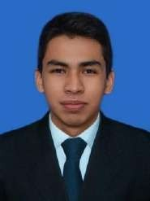

**DIPLOMAS Y HOBBIES**

**Formaciones :** Diplomados, Congresos, xxxxxxxxxx xxxxxx xxxxxxxxx xxxxxxxxxxxxxxxxx

**Hobbies:** xxxxxxxxxxxxxxxxxxxxxxxxxxxxxx



**JHON FREDI**

**PICO SANCHEZ**

**QUIEN SOY**

De 11/Dic/2019

02/julio/2020

Tolemaida, Tolima

De 11/Dic/2019

02/julio/2020

Tolemaida, Tolima

De 1/Abril/2024

15/noviembre/2024

Medellín, Antioquia

**EXPERIENCIA PROFESIONAL**

**Ejército nacional ESLAN,**

**Cargo:** Administrador de datos por EXCEL

Jefe: CR Valerio Pérez Yépez

Duración: 10 meses

Tel: 313-223-4551

**Ejército nacional ESLAN,**

**Cargo:** Administrador de datos por EXCEL

Jefe: CR Valerio Pérez Yépez

Duración: 10 meses

Tel: 313-223-4551

**Instituto Colombo Venezolano Adventista**

**Cargo:** Docente instructor

Jefe: Luciamparo Cely Quiroz

Duración: 8 meses

Tel: 301-400-4218

**REALIZACIÓN DE ENTREGA DE ACTAS MENSUALES Y TRIMESTRALES DE DATOS DE EXCEL EN TIEMPO RECORD DEL ESLAN PARA EL CENAE**

**ENCARGADO:**

CT. Sebastián Lara Bautista

**Tel:** 3102779439

**REALIZACIÓN DE HACKERANK CURSO BÁSICO DE SQL**

soy una persona proactiva que le gusta trabajar y aprender en los diferentes entornos se escuchar y seguir órdenes a cabalidad, se preguntar cuando tengo dudas para asumir mi trabajo con eficiencia.

Word

PowerPoint

SQL

Adobe Express

Excel

Técnico en Sistema

HTML

JAVA

PYTHON

CSS

PHP

Java Script

**MIS PROGRAMAS BASICOS**

**LOGROS**

**___________________**

**______________________**

**IDIOMAS**

Español

**NOLBERTO PICO SANABRIA**

padre

Teléfono 3102697295

E-mail: [npicosanabria@gmail.com](mailto:npicosanabria@gmail.com)

**BG. WALTHER ADRIAN GIRALDO**

CENAE| Comandante Tolemaida

Telefono 3214825118

E-mail: [cenae@ejc.edu.co](mailto:cenae@ejc.edu.co)

**CR. Valerio Pérez Yépez**

ESLAN |Comandante de Rama Eslan

Telefono 313-223-4551

**REFERENCIAS**

2018  bachiller

Charalá *Escuela Normal Superior*

2023  titulo SQL BASIC

Medellín  *Hackerrank*

Actualidad  Titulo Ingeniería de sistemas

Medellín  *UNAC*

**ESTUDIOS**

**JUSTIFICACIÓN**

Soy estudiante de ingenieria de sistema, aprendo muy rapido realizo paginas web, diseños de publicidad, experiencia basica avanzada en Excel y variaciones de datos, soy muy puntual en los trabajos espero poder demostrar, que me den a conocer y darme la oportunidad. Me baso en estudiar para poder ser un FullStack ya que mediante mi experiencia en HTML5, CSS, SQL, PYTHON, JAVA y PHP tengo mis primeros conocimientos. soy una persona proactiva dispuesto a aprender en el campo laboral y poder pulir mis habilidades, cada oportunidad trato de sumar mas el conocimiento solicito una oportunidad de poder formar parte de su equipo y mejorar mis conocimientos

**REPOSITORIOS**

1. **AGENCIA DE VIAJES “VIAJAMOS CONTIGO**”

Definición: mediante el uso de HTML, CSS y JS y botones de pago Paypal realice el diseño de un sitio Web para una agencia de viajes donde me solicitaron colores principales ROJO, VERDE y ROSADO y la realizacion de logo mediante el uso de Abdobe Express. El objetivo del sitio Web era hacer una plataforma de venta de viajes para sitios de colombia donde incluian “paquetes” diseños del logo, y el efecto de los botones de pago con los pines de los banco de la empresa legal (Anexo imágenes) implente Java Script para el movimiento del logo.

**Link: https://github.com/DanteVir/AGENCIA-DE-VIAJES.git**

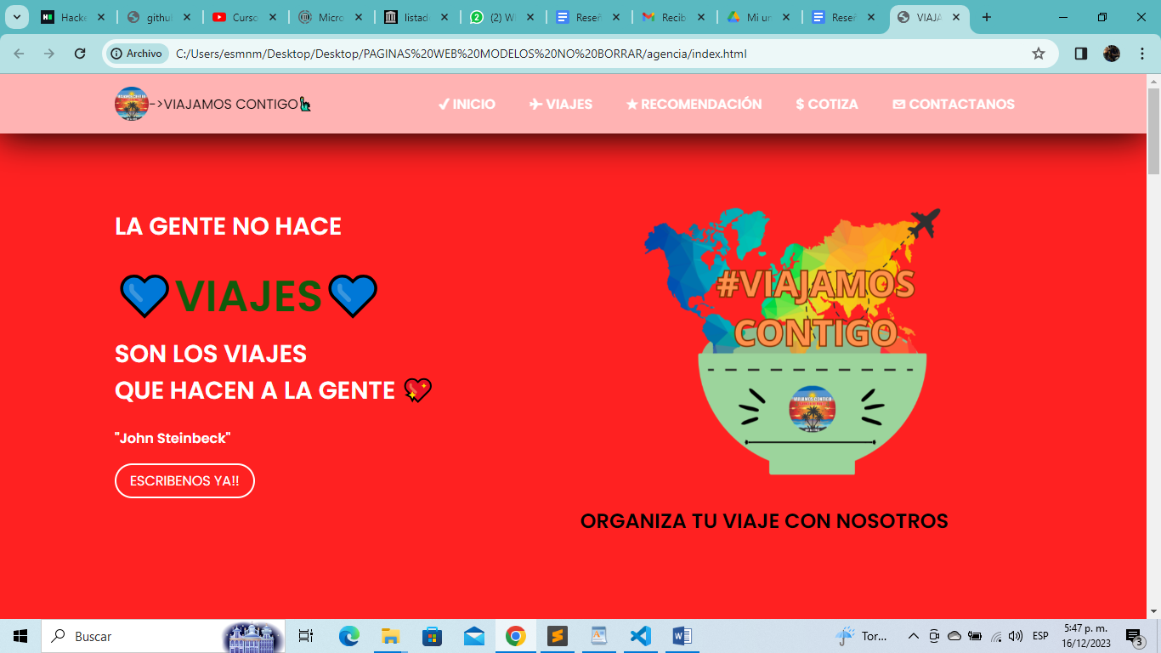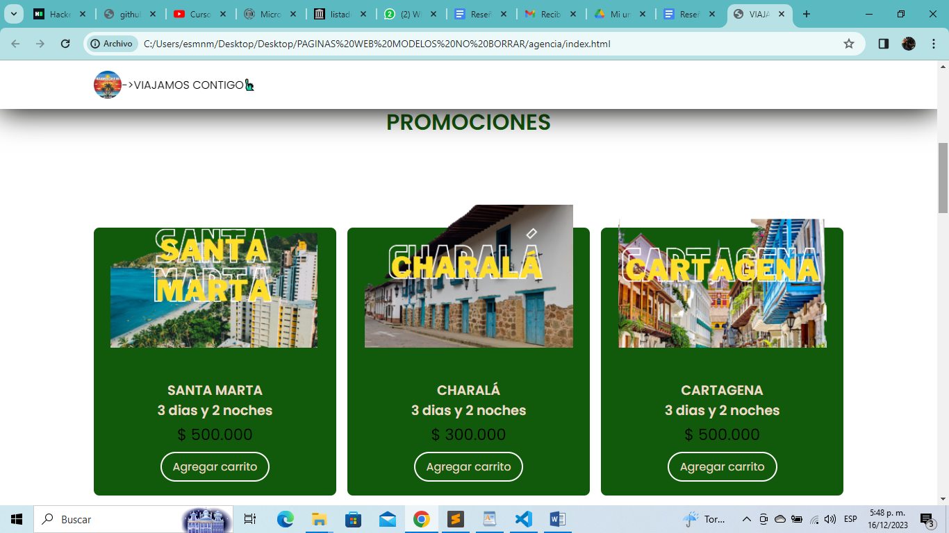

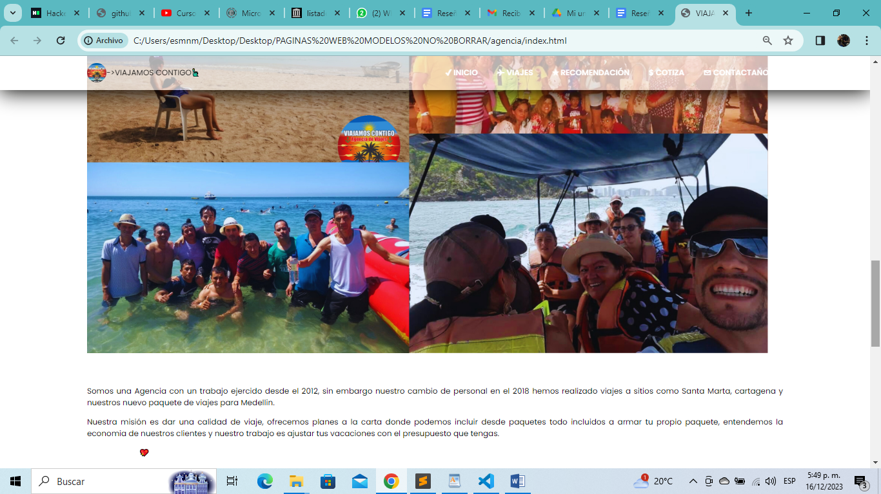

1. **PROYECTO INTEGRADOR** ”CENTRO VIH”

Definición: mediante el uso de HTML, CSS, PHP , Adobe Express y Photoshop se realizo un sitio web centro informativo de VIH, este proyecto trata sobre actualizar las pruebas gratuitas y hacer la pagina un poco mas dinamica, por medio de BOTS de telegram se realizaba asesorar a los usuarios de forma gratuita los sitios de pruebas gratis tambien una gestora de informacion por medio de canales como instagram, X y facebook tambien una definicion. El PHP se uso para crear una cuenta con tu correo para poder iniciar cesión y administrar la base de datos para poder informar a los usuarios

**Link:** [**https://github.com/DanteVir/CENTRO-VIH-SIDA.git**](https://github.com/DanteVir/CENTRO-VIH-SIDA.git)

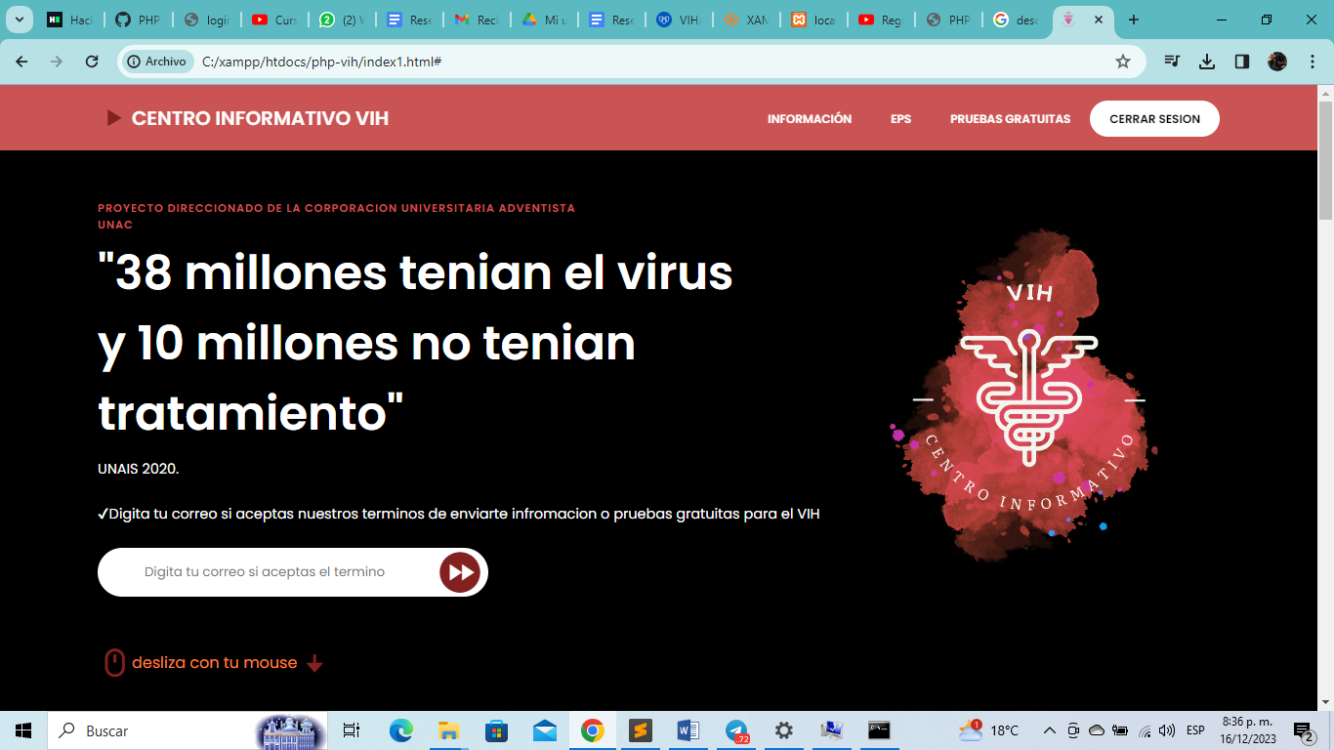

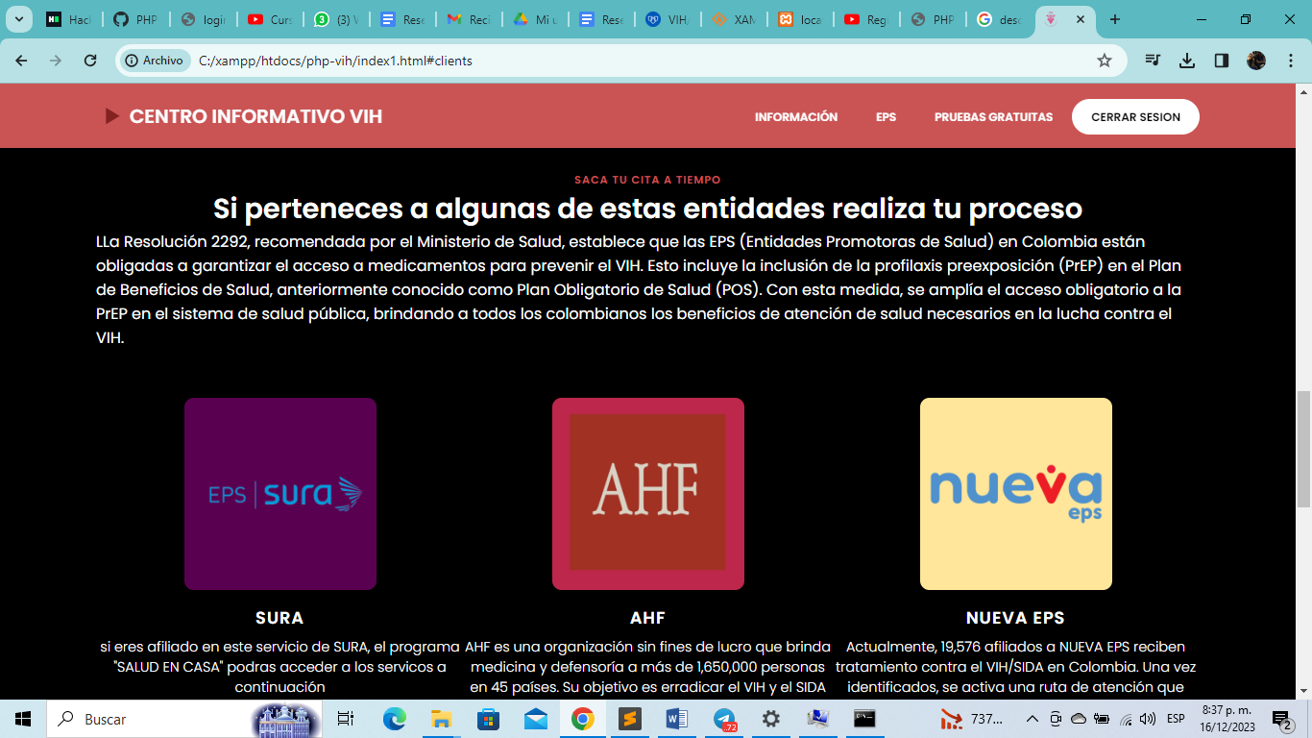

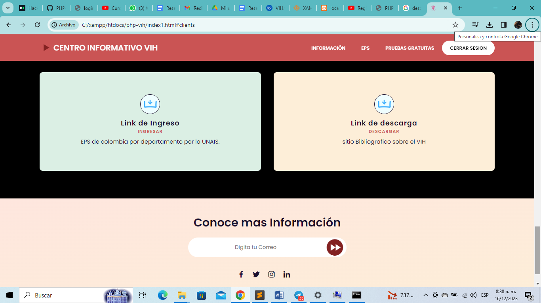

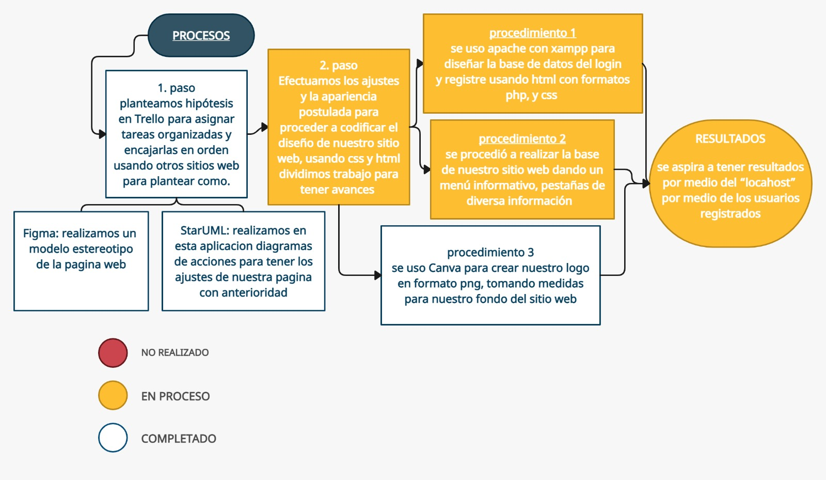

1. **PROYECTO INTEGRADOR II** ”STUCRAFT”

Definición: mediante el uso de Java Script, REACT y VITE JS , Adobe Express y Photoshop se realiza en proceso un aplicación web estilo rappi solucionando la problemática objetiva observada en los supermercados locales procediendo a suplir una aplicación para estas tiendas que apoyan a campesinos y agricultores

